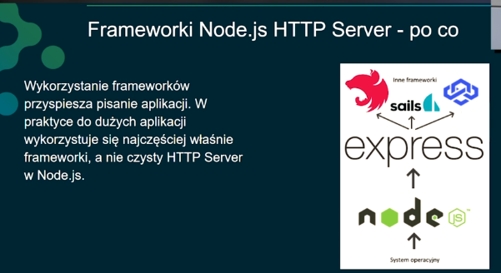

Dokumentacja: https://expressjs.com

Instalacja: 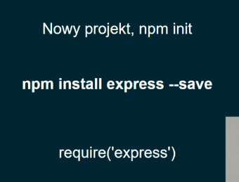
npm install express –save

const app = express() - wywołanie frameworka i powiązanie go ze zmienną app
metoda .listen() – uruchamia serwer,

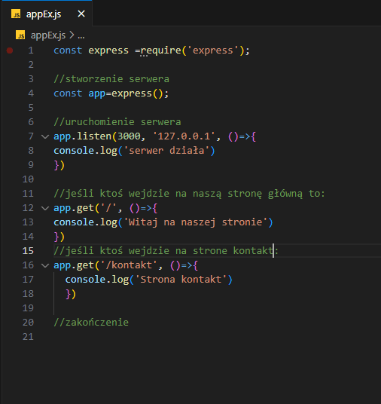
Brak tu jeszcze zakończenia pracy serwera, dlatego po uruchomieniu , przeglądarka „kreci”

Uruchamiamy tak samo czyli: node plik.js

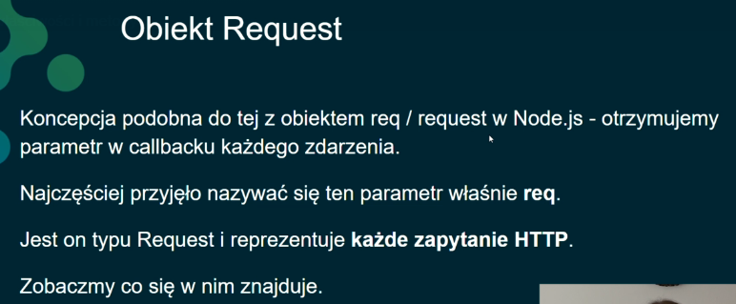
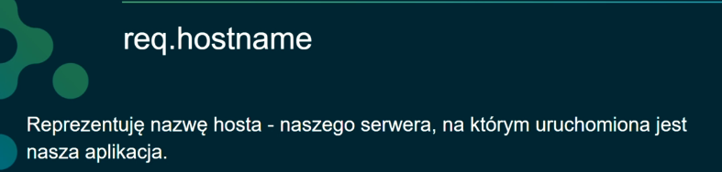
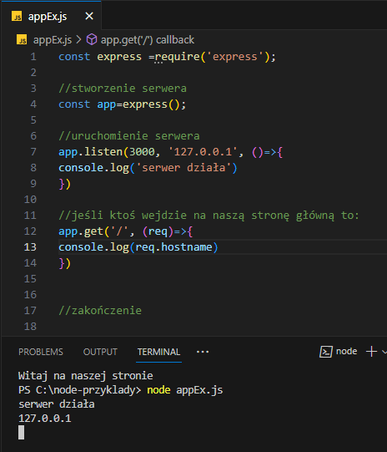

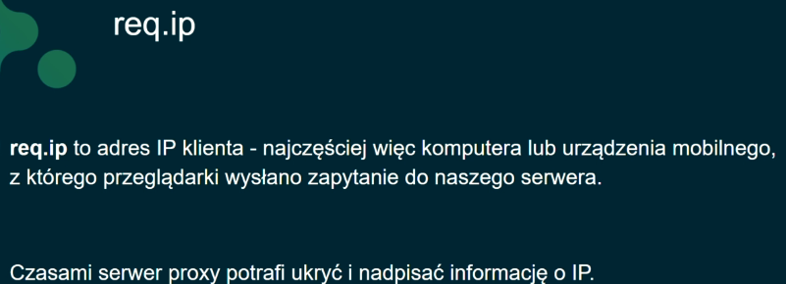
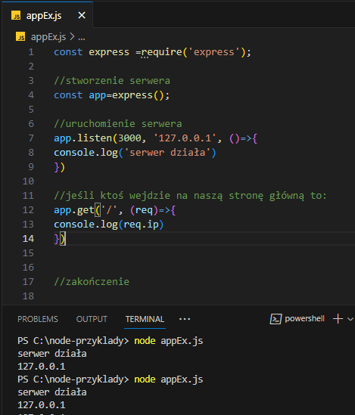

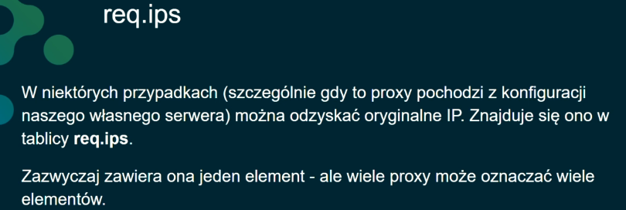
Na localhost dostaniemy pusta tablicę
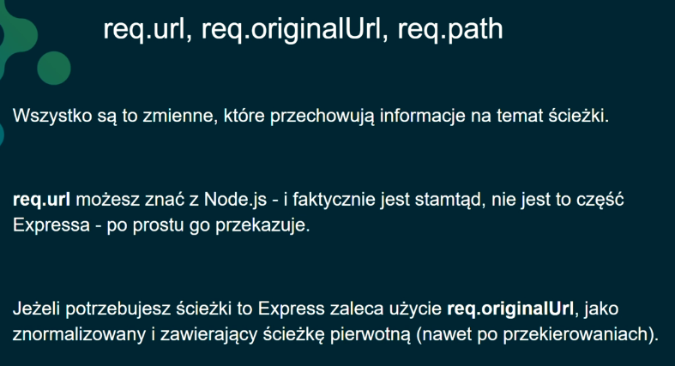
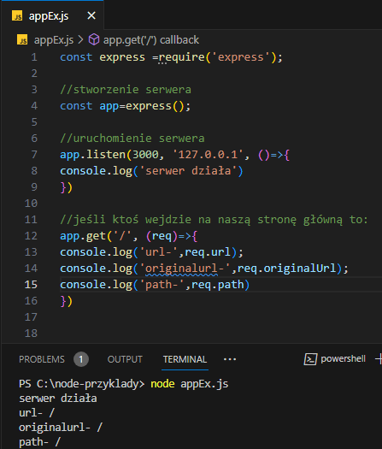

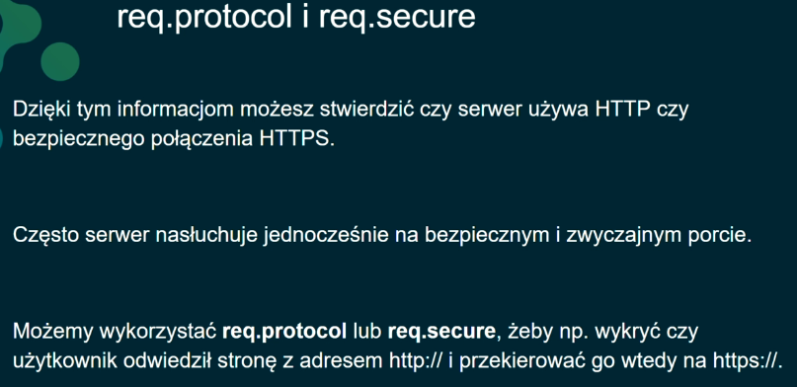

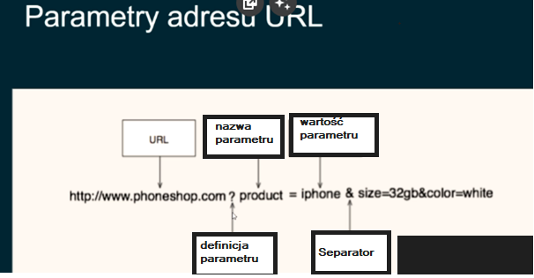

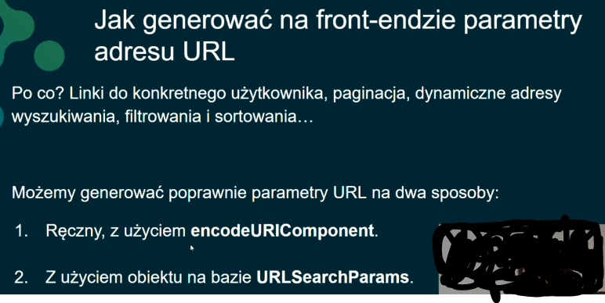
Zamiana tekstu na bezpieczny
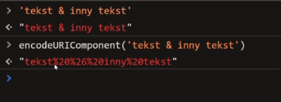
Funkcja encodeURIComponent() – zamienia znaki specjalne na odpowiadający im kod ASCII.
Pierwszy sposób generowania adresów:
Testowe wygenerowanie odnośnika z danych
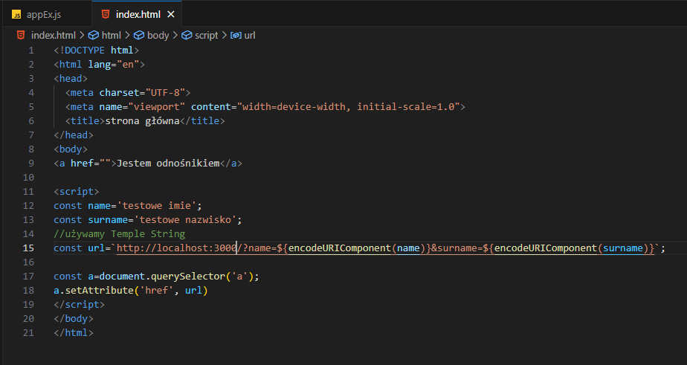
Formularz po wpisaniu imienia i nazwiska wygenerujemy bezpieczny odnośnik
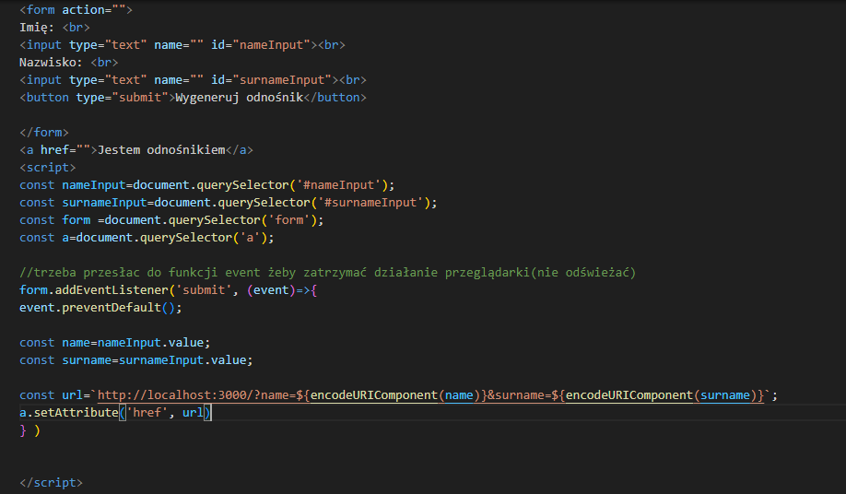

Drugi sposób generowania adresów:
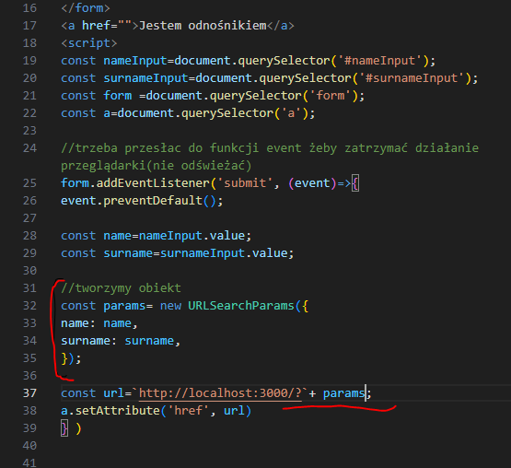

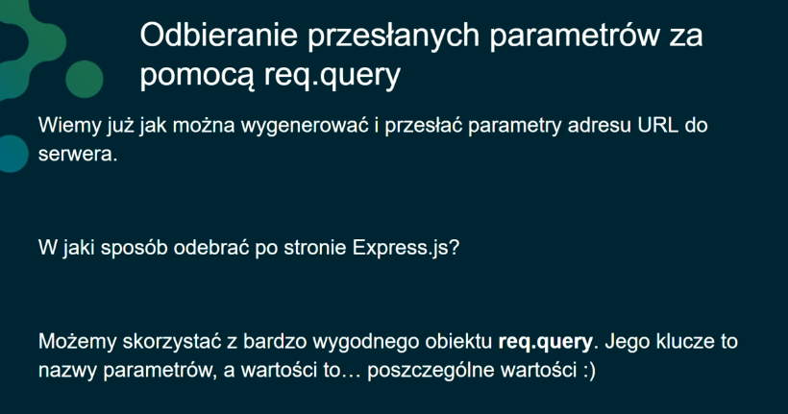

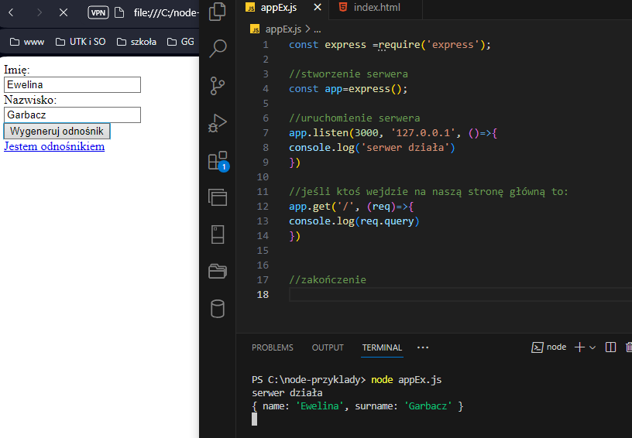

Aby serwer mógł odebrać i przetworzyć informacje z przesłanego odnośnika, należy posłużyć się obiektem query(). Użycie go sprawi , że parametry z adresu URL staną się kluczami do których zostaną przypisane wartości.
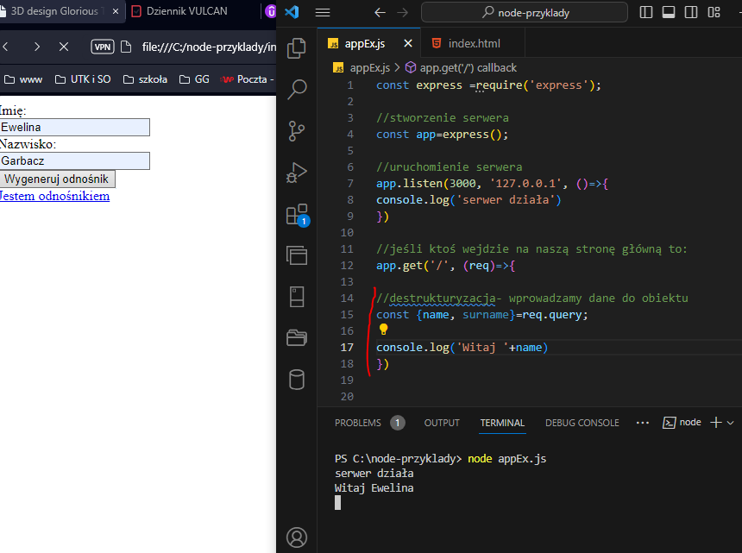
Aby użyć destrukturyzacji nazwy zmiennych muszą być takie same jak nazwy kluczy w adresie
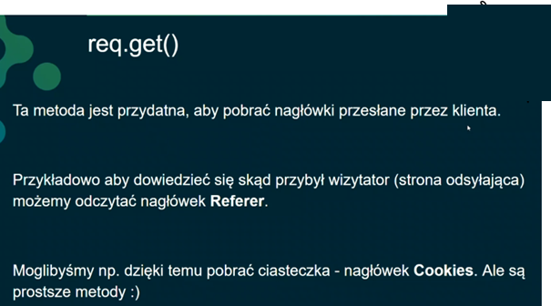
W obiekcie params przechowywane są wszystkie dane które zostały przesłane w adresie np. metodą get

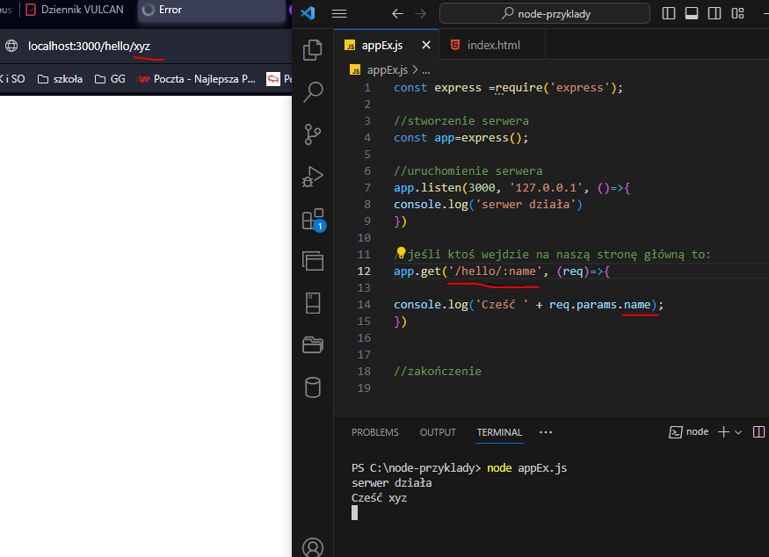
Do zmiennej name zostało wpisane name z adresu url

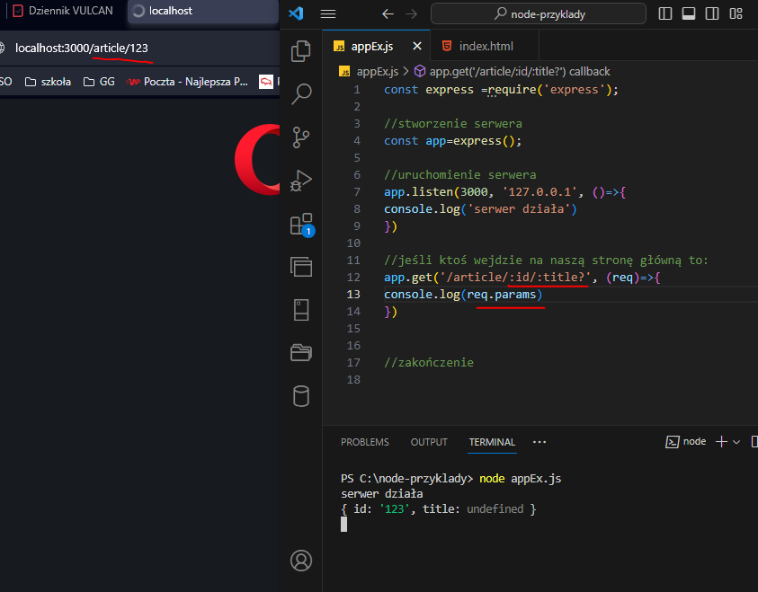
Zmienna title jest niewymagana dlatego jest napisana z ?

Odpowiadanie – response
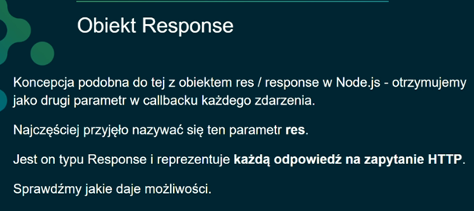

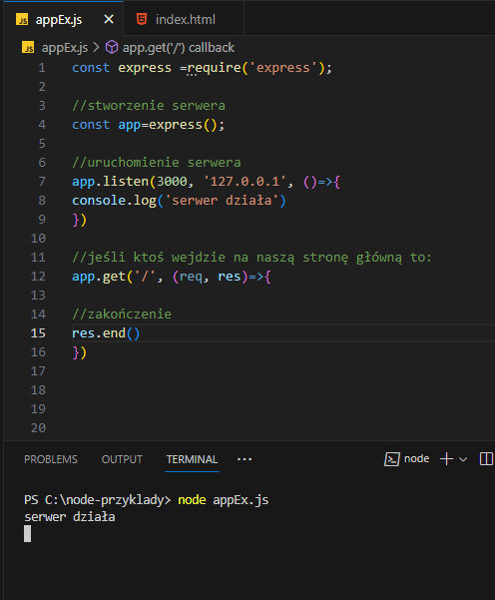
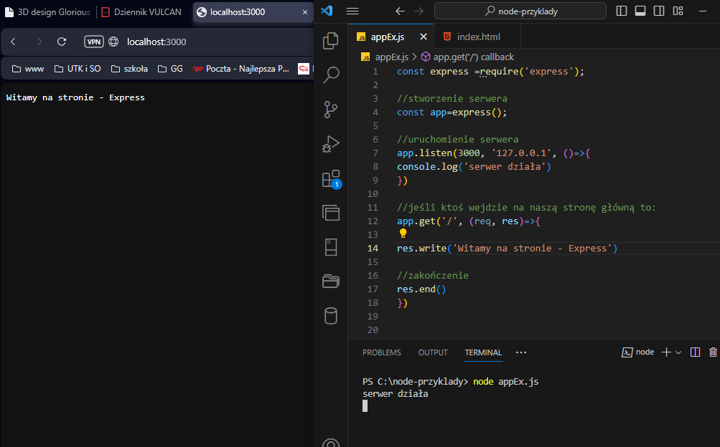

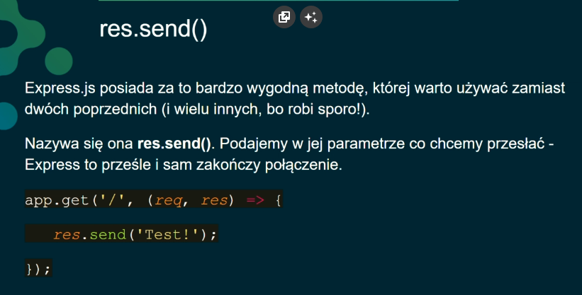
Nie musimy już używać res.end()
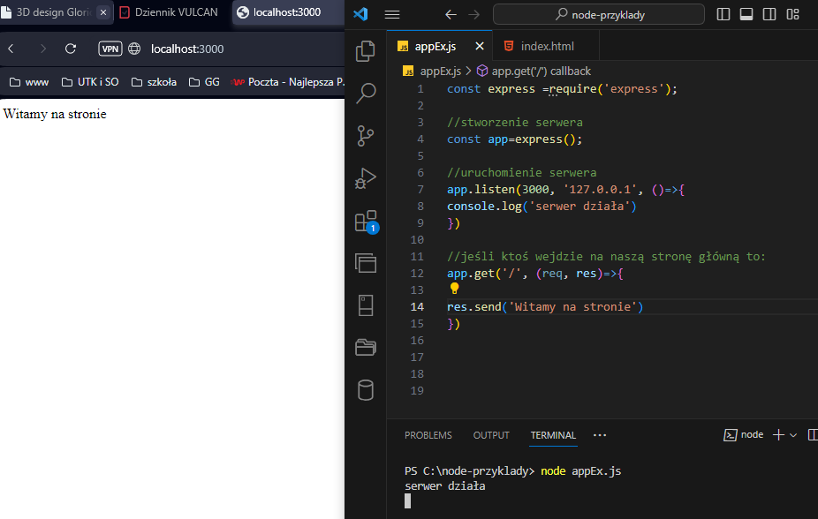
Dodatkowo res.send():
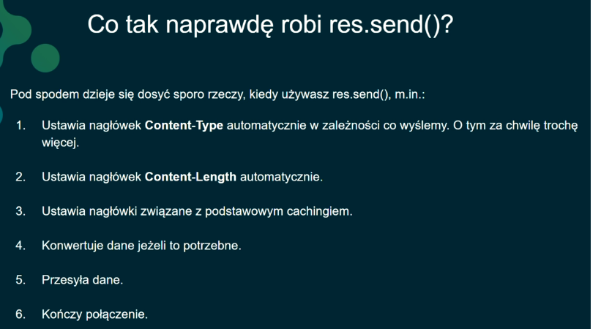
Caching sprawia że pobrane dane nie będą ponownie pobierane

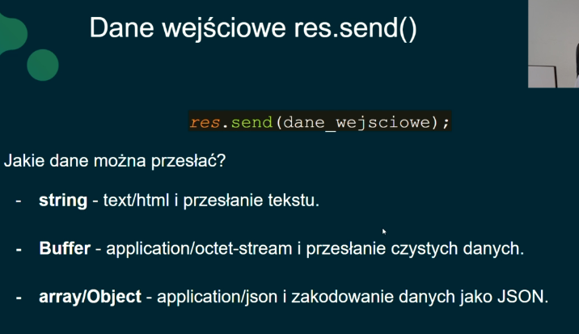

res.json() wymusza ustawienie formatu wysłanej wiadomości na format json
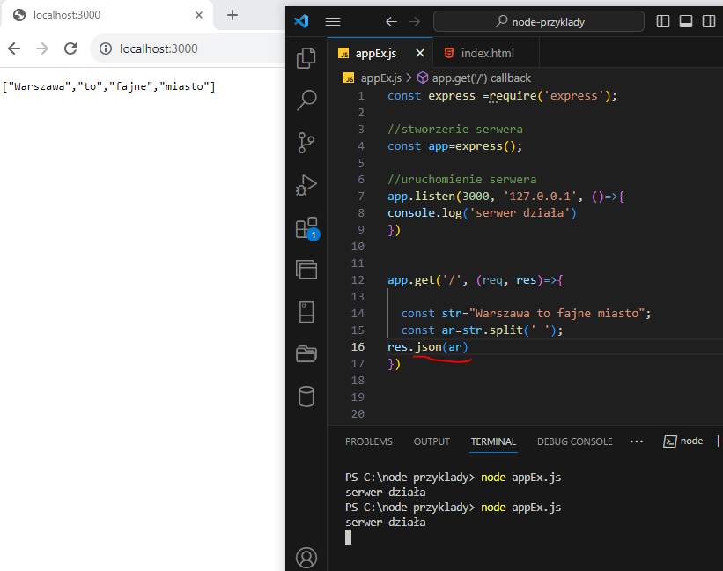
Przekierowanie na inny adres:
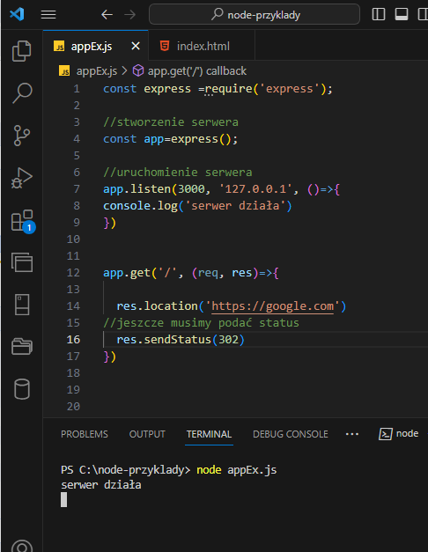

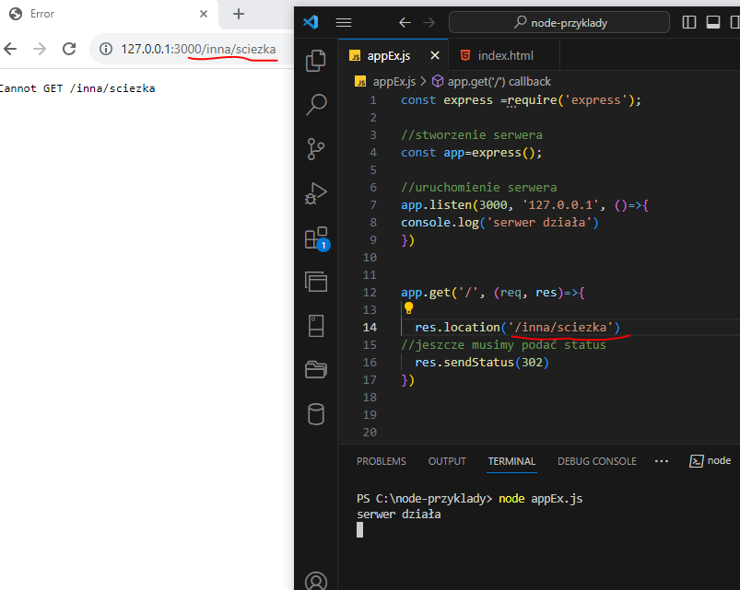
Prostszy sposób na przekierowanie:
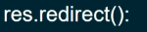
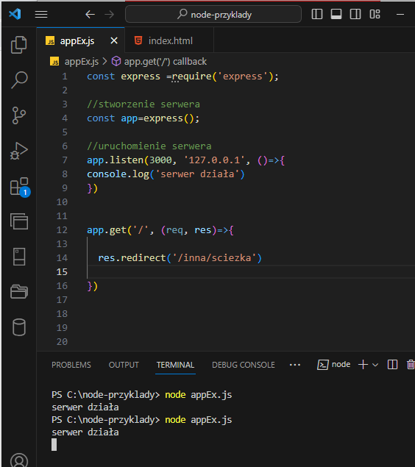


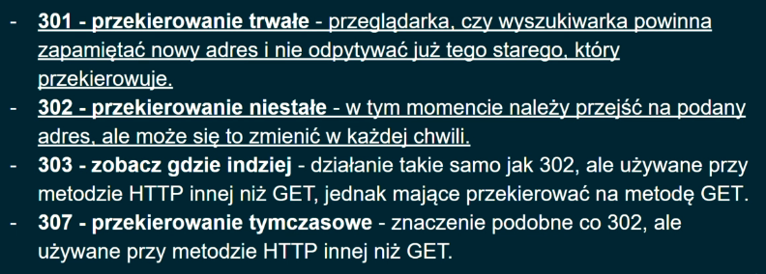
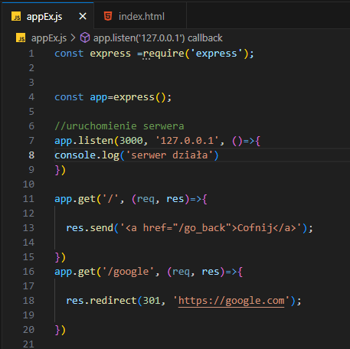
Zostaje to zapamiętane i nawet jeśli zmienimy kod nadal wpisanie w adresie /gogle kieruje do strony gogle.com, jedynie usunięcie historii przeglądnia zmieni ten stan

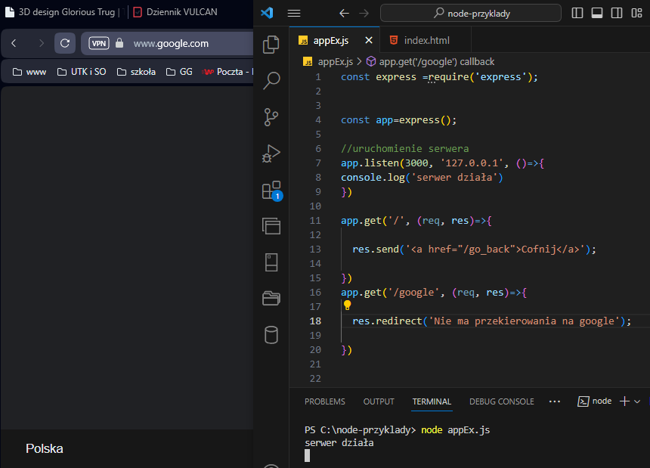
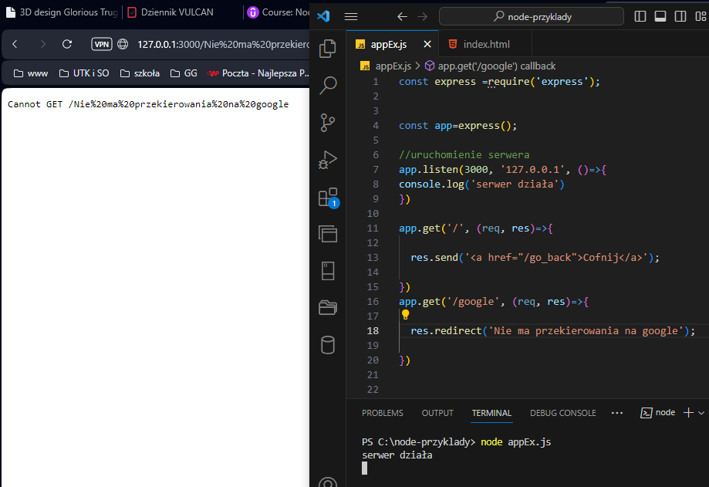
Więc lepiej skorzystać z kodu przekierowania np. 302

